# 运行模型设计文档

## 1开发计划

（1）单次处理的数据结构

（2）运行逻辑

（3）数据加载

（4）多线程

（5）暂停、中止

（6）模型文档节点的读取

（7） 。。。。。。

## 2总体设计

### 2.1基本设计

用户完成模型搭建后，按照设计的运算逻辑及算子参数对数据进行处理。

### 2.2逻辑结构图

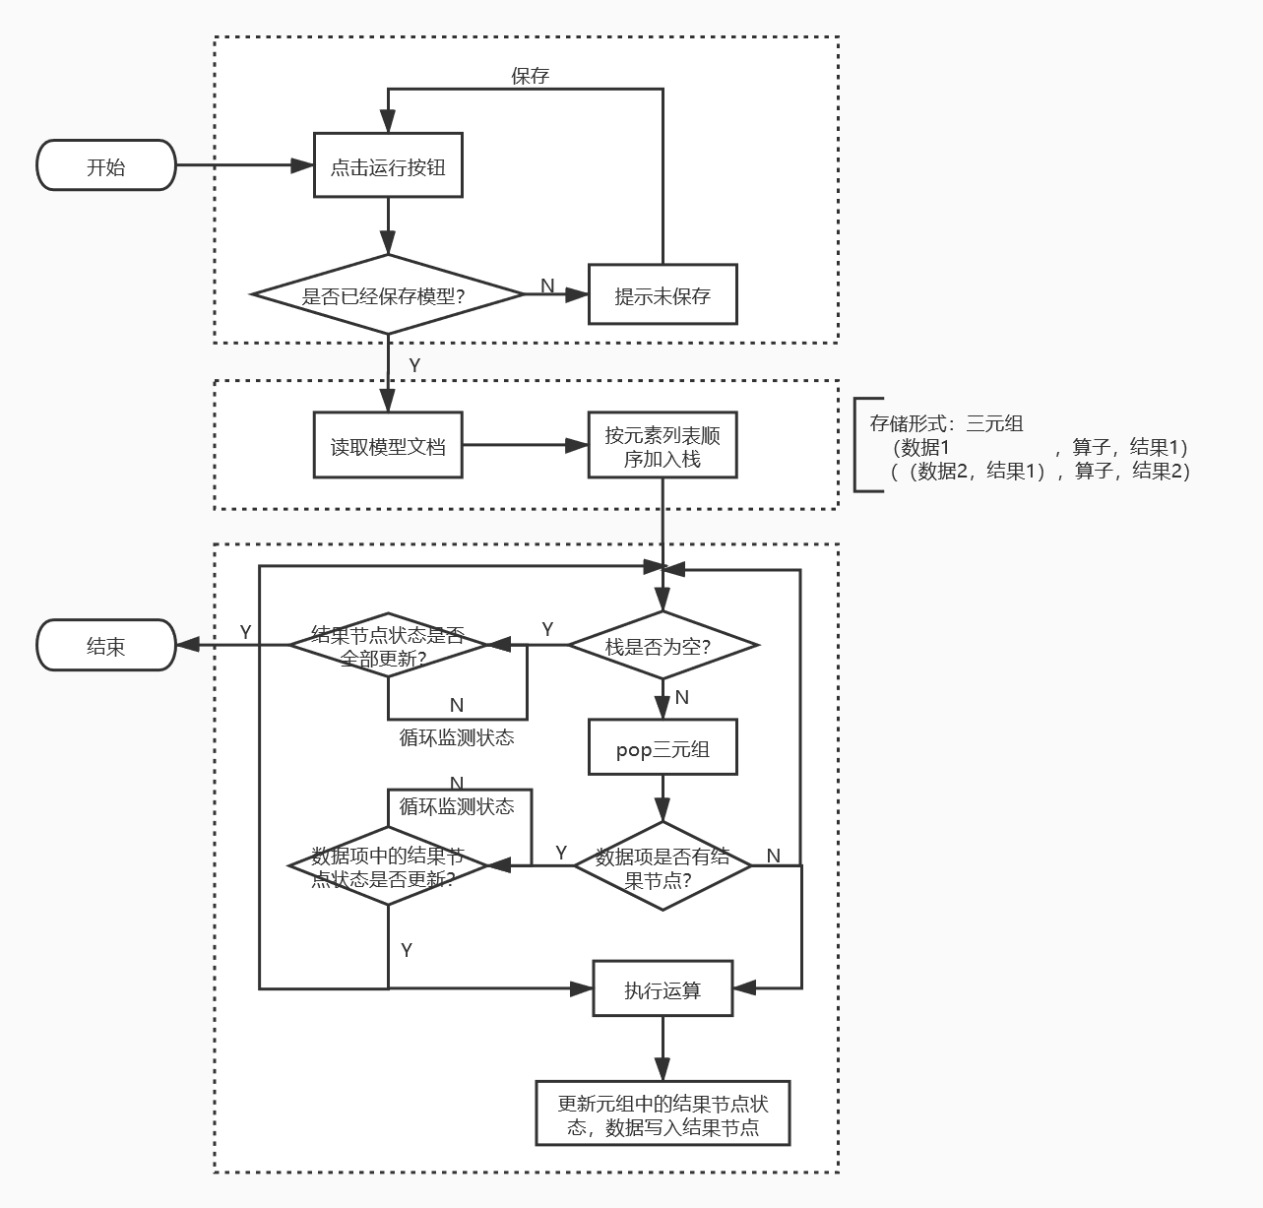

### 2.3主要界面流程

（1）用户保存模型后点击“运行”按钮，按照当前模型的运算逻辑进行数据处理，运行成功后右键结果数据节点选项“浏览”，查看运行结果。

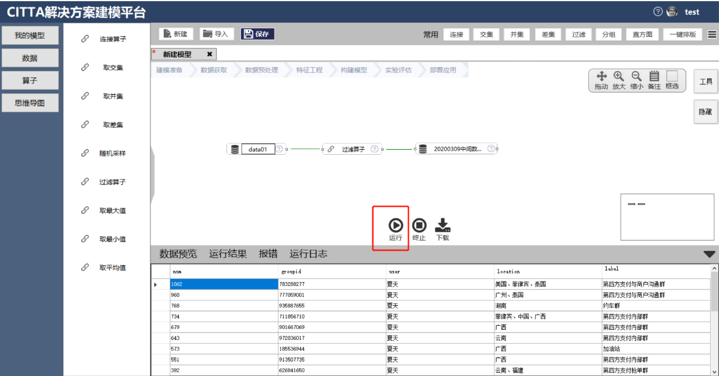

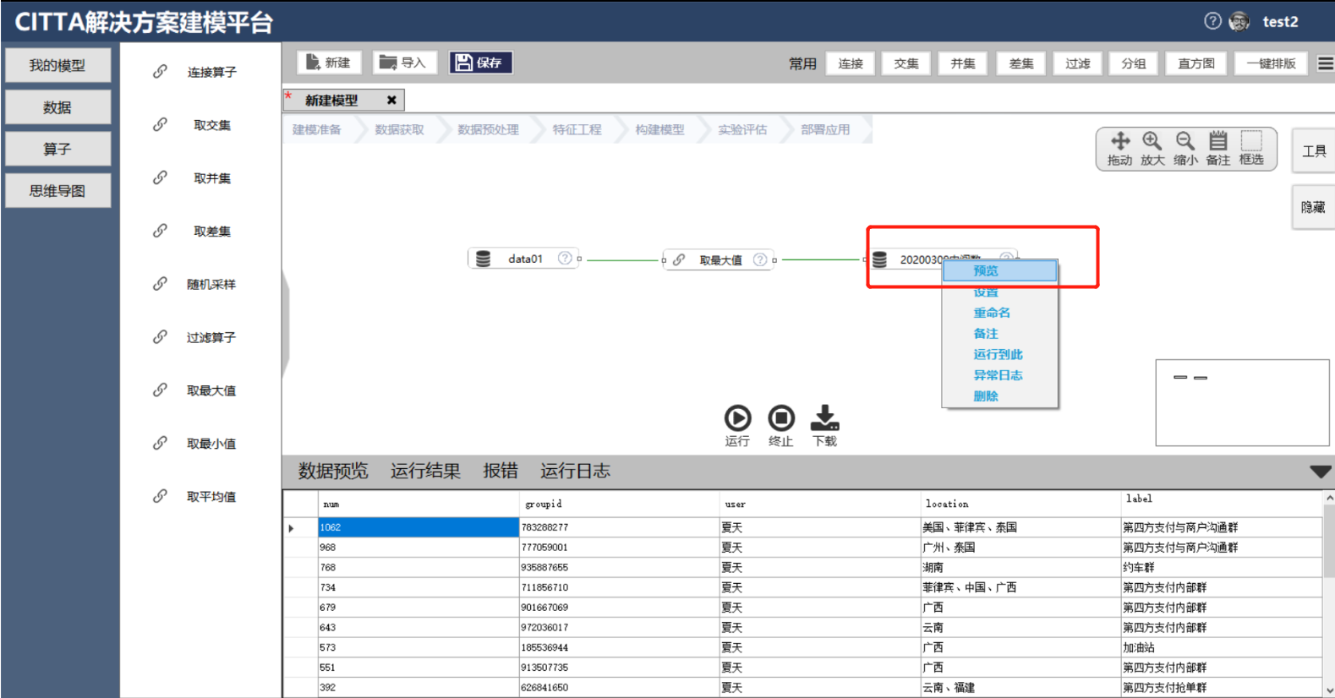

（2）右键任意算子节点，选择“运行到此”选项后模型的运行到此算子节点后终止。

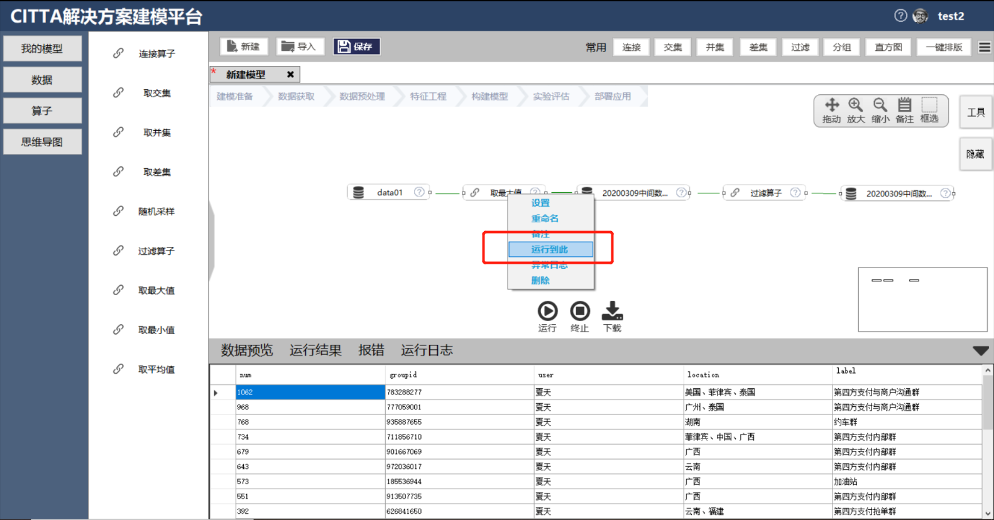

（3）运行过程中点击“暂停”按钮，可以暂停运算；运行过程中点击“终止”按钮，可以停止本次运算。

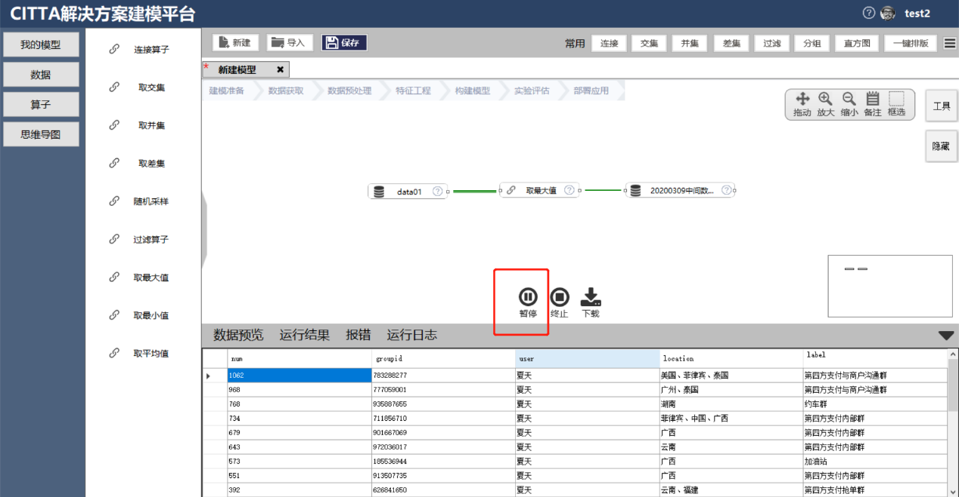

### 2.4主要后台逻辑

#### 2.4.1程序初步架构

##### 模型文件处理类

1、获取当前模型文档（构造）

2、解析模型文档的节点（这里主要是判断“运行”还是“运行到此”）

3、形成树形结构

4、广度优先搜索，生成三元组列表（元组中的最小操作单位均为 模型元素 实例）

5、遍历列表，数据项中未包含结果节点的置顶（置列表最后）

6、待运行的三元组列表（成员）

##### 运算类

1. 获取待运行的三元组列表（构造）

2、循环列表，列表为空 且 所有结果节点状态更新 后return

3、一个三元组的处理

（1）判断数据项中是否有结果节点，结果节点是否有值→4

（2）有值，**开新线程（？）**处理运算，continue下一个三元组；

4、循环监测某一结果节点是否有值，有值时返回，无值则一直循环

##### 子线程处理数据类

1、读数据项中的数据，算子项中的参数

2、**9种算子不同逻辑处理**

3、更新结果项中的结果节点的数据和状态

#### 2.4.2点击运行按钮后的运行实例

1、界面模型实例

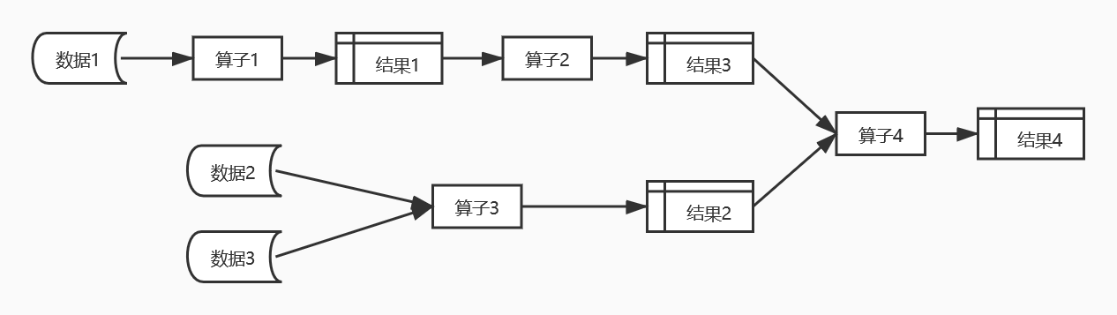

2、根据模型构造三元组列表 【数据项，算子项，结果项】

Step1.找到没有出度的节点，为程序结束节点（结果4）；

Step2.以“结果4”作为树根，开始**广度优先搜索**；

【结果项和算子项为1对1关系，算子项和数据项存在1对1、1对2两种关系】

Step3.以结果项出发，向下推2层，将这3层节点作为一个三元组，放入列表；

Step4.以上一对三元组中的数据项作为结果项，以此类推；

Step5.数据项中均为数据节点时，该条线结束。

上图模型存放顺序为：

（（结果2，结果3），算子4，结果4）

（（数据2，数据3），算子3，结果2）

（结果1，算子2，结果3）

（数据1，算子1，结果1）

3、调整列表顺序

遍历列表，将数据项均为数据节点的三元组调至列表末尾。

（（结果2，结果3），算子4，结果4）

（结果1，算子2，结果3）

（数据1，算子1，结果1）

（（数据2，数据3），算子3，结果2）

4、运算

从列表最后往前取三元组（（数据2，数据3），算子3，结果2）,由于数据项均为数据节点，直接开子线程运算。同时取三元组（数据1，算子1，结果1），由于也均为数据节点，开子线程运算。同时取三元组（结果1，算子2，结果3），由于数据项为结果节点，需判断“结果1”是否有值，即（数据1，算子1，结果1）是否运行完毕。若“结果1”无值，则监控“结果1”状态至有值时，再开子线程运算，同时读取下一对三元组。以此类推。

当列表中无三元组，且所有结果节点均有值时，运算结束。

#### 2.4.2点击暂停按钮

#### 2.4.3点击中止按钮

#### 2.4.4选择运行到此执行流程

由于运行到此选项是右键算子节点设置的，所以需要往后推一个结果节点。其他步骤同2.4.1。

## 3数据结构